بسم الله و الصلاة و السلام على رسول الله صلى الله عليه و سلم

اكواد ربط نموذج بقاعدة بيانات اكسيس 2007 باستخدام لغة السى شارب

اولا تصميم قاعدة البيانات اكسيس

اسم الملف
TUR.accdb

اسم الجدول
Table1

اسماء الحقول مع انواعها

ID
نوعه
AutoNumber

NAM
نوعه
Text

AGE
نوعه
Number

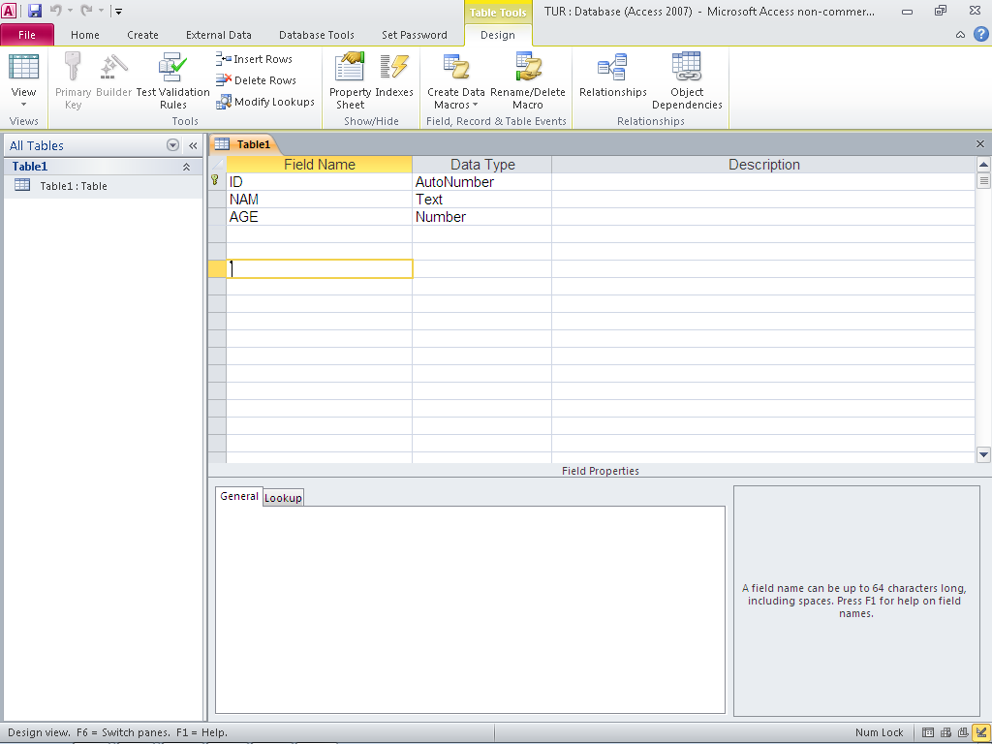

قم بفتح الفيجوال ستديو و اختار نموذج جديد

و ضع عليه الادوات التالية

dataGridView1
button1
button2
button3
button4
button5
listBox1
textBox1
textBox2
textBox3
textBox4

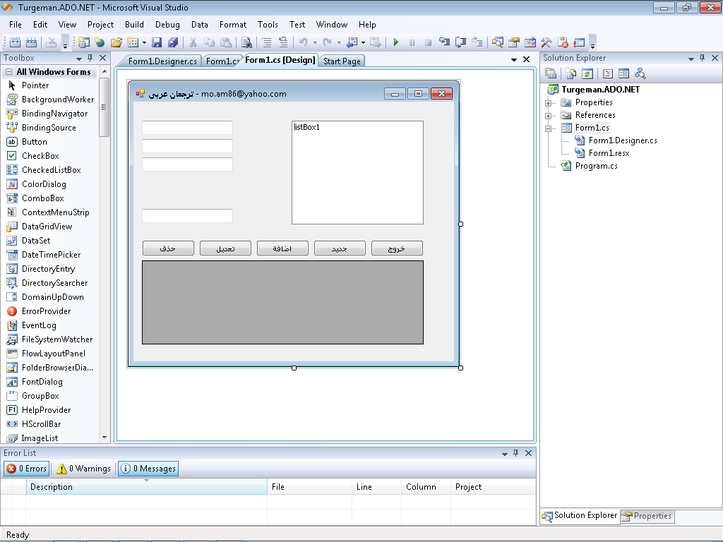

ضع ملف قاعدة البيانات اكسيس فى نفس مجلد الملف التنفيذى للبرنامج

تذكر جيدا تفاصيل قاعدة بيانات الاكسيس

اسم الملف
TUR.accdb

اسم الجدول
Table1

اسماء الحقول مع انواعها

ID
نوعه
AutoNumber

NAM
نوعه
Text

AGE
نوعه
Number

كتابة الكود

قم بالنقر المزدوج على الزر الخاص باضافة سجل جديد

ثم ضع الكود التالى

textBox1.Text = "";
textBox2.Text = "";
textBox3.Text = "";

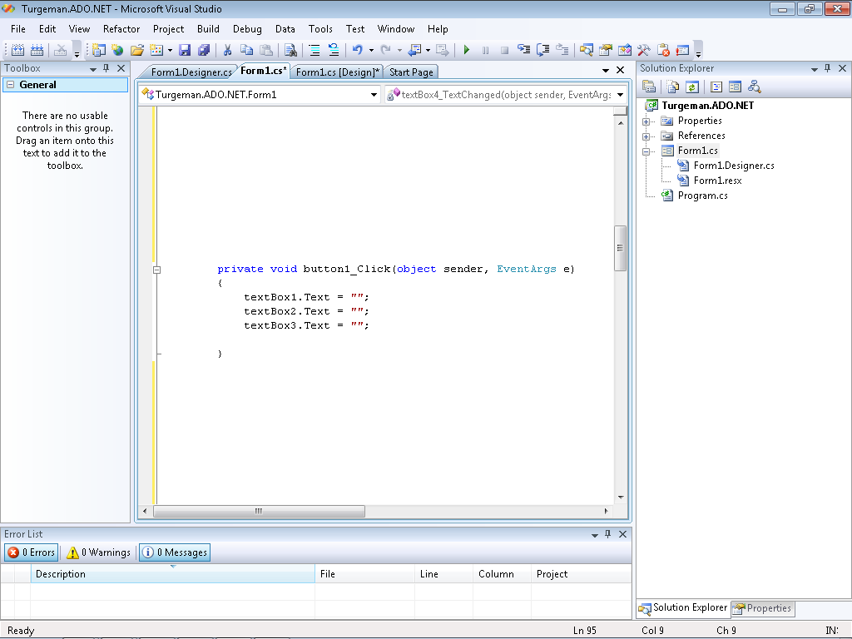

فى الزر الخاص بالاضافة ضع الكود التالى

System.Data.OleDb.OleDbConnection cn = new System.Data.OleDb.OleDbConnection();
System.Data.OleDb.OleDbCommand cmd = new System.Data.OleDb.OleDbCommand();
cn.ConnectionString = "Provider=Microsoft.ACE.OLEDB.12.0;Data Source =" + Environment.CurrentDirectory + "\\TUR.accdb";
cmd.Connection = cn;
cmd.CommandType = CommandType.Text;
cmd.CommandText = "INSERT INTO Table1(NAM , AGE) values ('" + textBox2.Text + "' , '" + textBox3.Text + "')";
cn.Open();
cmd.ExecuteNonQuery();
cn.Close();

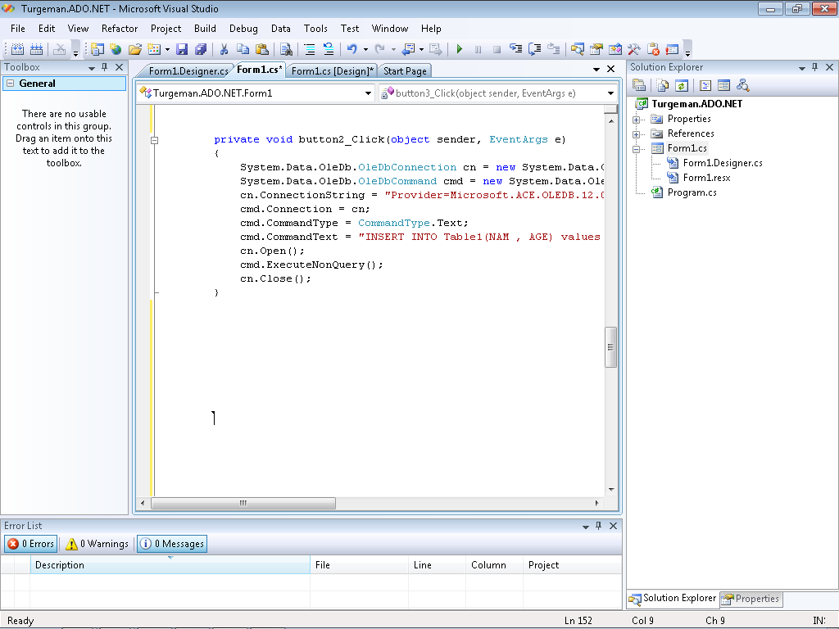

فى الزر الخاص بالتعديل ضع الكود التالى

try
{

System.Data.OleDb.OleDbConnection cn = new System.Data.OleDb.OleDbConnection();
System.Data.OleDb.OleDbCommand cmd = new System.Data.OleDb.OleDbCommand();
cn.ConnectionString = "Provider=Microsoft.ACE.OLEDB.12.0;Data Source ="+Environment.CurrentDirectory +"\\TUR.accdb";
cmd.Connection = cn;
cmd.CommandType = CommandType.Text;
cmd.CommandText = "UPDATE Table1 Set AGE = '" + textBox3.Text + "' , NAM = '" + textBox2.Text + "' Where ID = " + textBox1.Text + "";
cn.Open();
cmd.ExecuteNonQuery();
cn.Close();
}
catch (Exception exc)
{

MessageBox.Show(exc.Message);
}

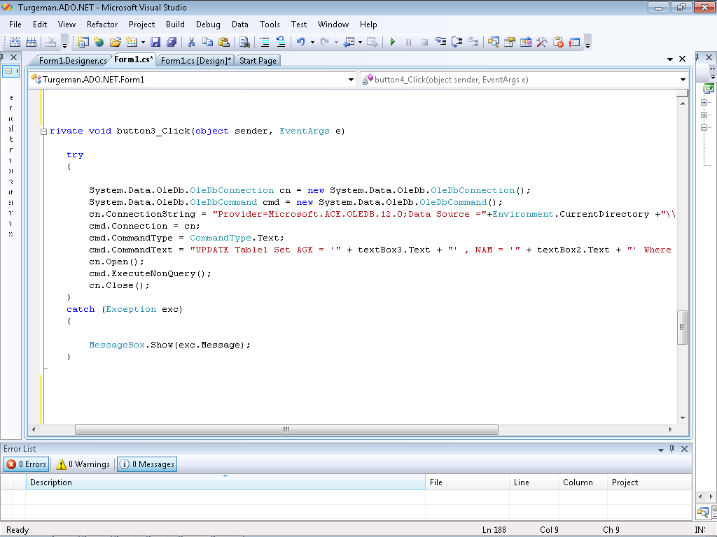

فى الزر الخاص بالحذف

System.Data.OleDb.OleDbConnection cn = new System.Data.OleDb.OleDbConnection();
System.Data.OleDb.OleDbCommand cmd = new System.Data.OleDb.OleDbCommand();
cn.ConnectionString = "Provider=Microsoft.ACE.OLEDB.12.0;Data Source =" + Environment.CurrentDirectory + "\\TUR.accdb";
cmd.Connection = cn;
cmd.CommandType = CommandType.Text;
cmd.CommandText = "DELETE FROM Table1 Where ID = " + textBox1.Text + "";
cn.Open();
cmd.ExecuteNonQuery();
cn.Close();

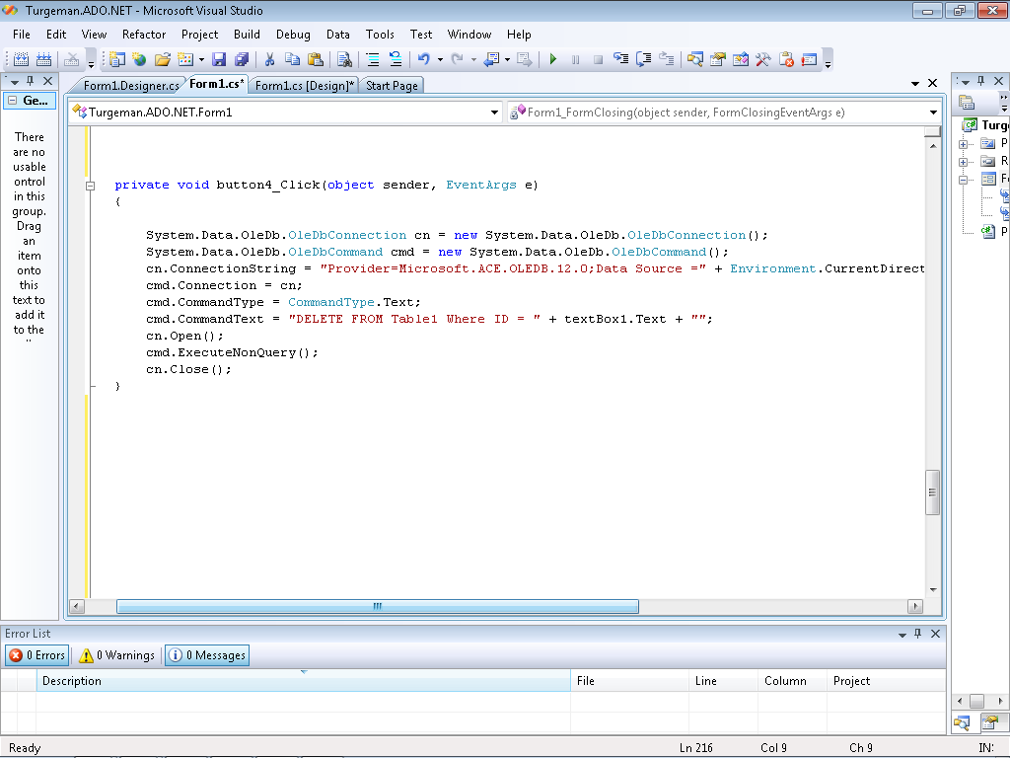

قم بالنقر المزدوج على مبرع النص الخاص بالبحث حتى يتم تنشيط حدث تغير النص

textBox4_TextChanged

ثم ضع الكود التالى فيه

System.Data.OleDb.OleDbConnection cn = new System.Data.OleDb.OleDbConnection();
System.Data.OleDb.OleDbCommand cmd = new System.Data.OleDb.OleDbCommand();
DataSet DS = new DataSet();
cn.ConnectionString = "Provider=Microsoft.ACE.OLEDB.12.0;Data Source =" + Environment.CurrentDirectory + "\\TUR.accdb";
cmd.Connection = cn;
cmd.CommandType = CommandType.Text;
cmd.CommandText = "SELECT * FROM Table1 WHERE NAM LIKE '%" + textBox4.Text + "%'";
System.Data.OleDb.OleDbDataAdapter DataAdapter1 = new System.Data.OleDb.OleDbDataAdapter(cmd);
cn.Open();
DataAdapter1.Fill(DS, "Table1");
textBox1.DataBindings.Clear();
textBox1.DataBindings.Add("Text", DS, "Table1.ID");
textBox2.DataBindings.Clear();
textBox2.DataBindings.Add("Text", DS, "Table1.NAM");
textBox3.DataBindings.Clear();
textBox3.DataBindings.Add("Text", DS, "Table1.AGE");
dataGridView1.DataSource = DS;
dataGridView1.DataMember = "Table1";
listBox1.DataSource = DS;
listBox1.DisplayMember = "Table1";
listBox1.ValueMember = "Table1.AGE";
cn.Close();

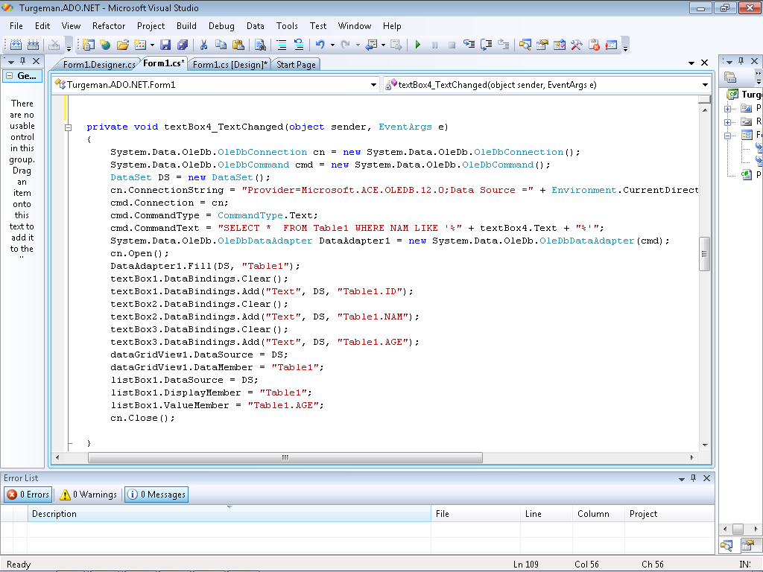

محمد احمد عبد الغنى ابراهيم( ترجمان عربى)

Mo.am86@yahoo.com

https://www.facebook.com/mohuomha.mo

تحميل السورس كود الخاص بالمثال

ستجد السورس ضمن مجموعة برامج اخرى

http://arabicturgeman.blogspot.com/

